Министерство образования и науки Российской Федерации  
Федеральное‌ ‌государственное‌ ‌бюджетное‌ ‌образовательное‌ ‌учреждение‌

высшего‌ ‌образования‌

**«Пермский национальный исследовательский  
политехнический университет»**

Кафедра «Информационные технологии и автоматизированные системы»

**ОТЧЁТ**

**по лабораторной работе № 18.5**

Дисциплина: «Информатика»

Тема: Объектно-ориентированное программирование. Наследование. Виртуальные функции. Полиморфизм.

Вариант 11

Выполнил:

Студент группы РИС-20-1б

Ознобихин Елисей Андреевич

Проверила:

Доцент кафедры ИТАС

Полякова О. А.

**Пермь, 2021**

**Цель работы**

1. Создание консольного приложения, состоящего из нескольких файлов в системе программирования Visual Studio.
2. Создание иерархии классов с использованием простого наследования и абстрактного класса.
3. Изучение полиморфизма и виртуальных методов.

**Постановка задачи**

1. Определить абстрактный класс.
2. Определить иерархию классов, в основе которой будет находиться абстрактный класс (см. лабораторную работу №4).
3. Определить класс Вектор, элементами которого будут указатели на объекты иерархии классов.
4. Перегрузить для класса Вектор операцию вывода объектов с помощью потоков.
5. В основной функции продемонстрировать перегруженные операции и полиморфизм Вектора.

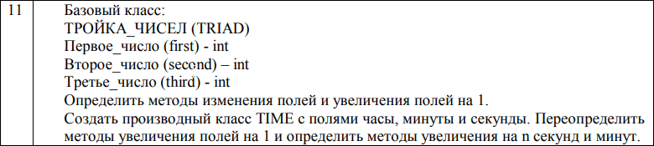

**Анализ задачи**

1. Для решения задачи необходимо:
   1. Реализовать определение абстрактного класса Object и определение необходимых методов данного класса.

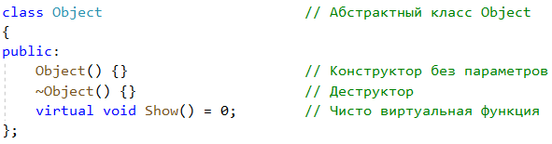

* 1. Реализовать определение класса Vector и определение необходимых методов и операторов данного класса.

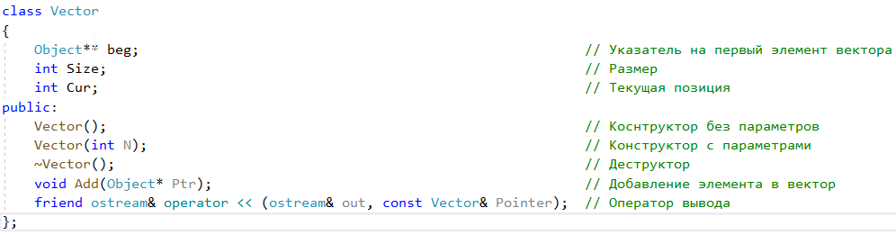

* 1. Реализовать определение производного от класса Object класса Triad и определение необходимых методов и операторов данного класса.

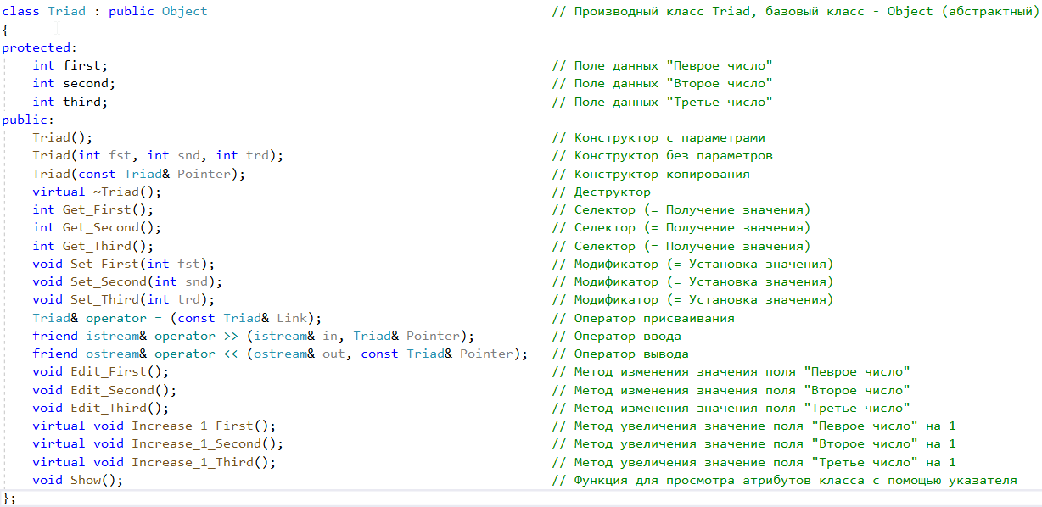

* 1. Реализовать определение производного от класса Triad класса Time и определение необходимых методов и операторов данного класса

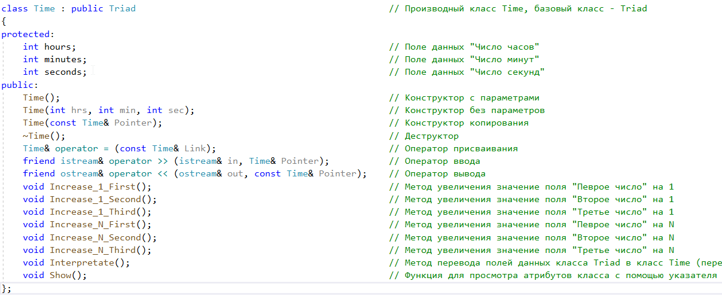

* 1. Реализовать применение этих функций в главной функции.

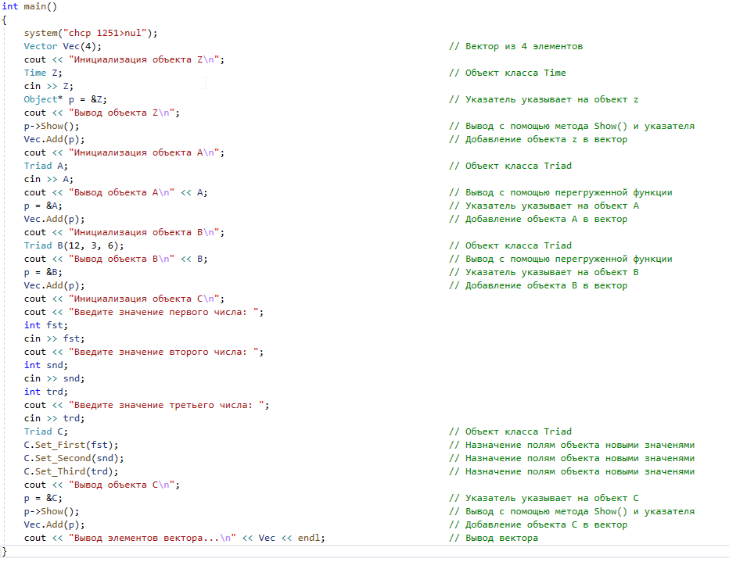

1. В ходе работы были использованы типы данных:
   1. Для конструктора без параметров Object / Triad / Time / Vector класса Object / Triad / Time / Vector не используются аргументы:

Сам конструктор заполняет атрибуты объекта класса “пустотами”

C:\Users\Асус\Documents\ShareX\Screenshots\2021-05\devenv_RegEzQMQ3T.png

C:\Users\Асус\Documents\ShareX\Screenshots\2021-05\devenv_YuWCmwH4wC.png

C:\Users\Асус\Documents\ShareX\Screenshots\2021-05\devenv_9NAtKdmEcr.png

C:\Users\Асус\Documents\ShareX\Screenshots\2021-05\devenv_JkyAnHhDnF.png

* 1. Для конструктора с параметрами Triad / Time класса Triad / Time используются следующие аргументы:
  2. Тип int: первое число / количество часов.
  3. Тип int: второе число / количество минут.
  4. Тип int: третье число / количество секунд.

Сам конструктор заполняет атрибуты объекта класса параметрами.

C:\Users\Асус\Documents\ShareX\Screenshots\2021-05\devenv_aPwfPlaAzb.png

C:\Users\Асус\Documents\ShareX\Screenshots\2021-05\devenv_txTjaaDy52.png

* 1. Для конструктора копирования Triad / Time класса Triad / Time используются следующие аргументы:
  2. Адресация типа const Triad& / const Time&: объект копирования.

Сам конструктор заполняет атрибуты объекта класса атрибутами объекта копирования.

C:\Users\Асус\Documents\ShareX\Screenshots\2021-05\devenv_BMCTnshI9v.png

C:\Users\Асус\Documents\ShareX\Screenshots\2021-05\devenv_PJ1WD1ZH6B.png

* 1. Для деструктора Object / Triad / Time / Vector класса Object / Triad / Time / Vector не используются аргументы:

Сам деструктор удаляет атрибуты объекта класса.

C:\Users\Асус\Documents\ShareX\Screenshots\2021-05\devenv_oW0dLgAXLQ.png

C:\Users\Асус\Documents\ShareX\Screenshots\2021-05\devenv_hIw587GePm.png

C:\Users\Асус\Documents\ShareX\Screenshots\2021-05\devenv_i9K0nq6uwY.png

C:\Users\Асус\Documents\ShareX\Screenshots\2021-05\devenv_N6aGR0Ht0i.png

* 1. Для селектора Get\_First не используются аргументы.

Сам селектор имеет тип int и возвращает значение поля first.

C:\Users\Асус\Documents\ShareX\Screenshots\2021-05\devenv_c1yw1TbJRH.png

* 1. Для селектора Get\_Second не используются аргументы.

Сам селектор имеет тип int и возвращает значение поля second.

C:\Users\Асус\Documents\ShareX\Screenshots\2021-05\devenv_D3JkEcjCYK.png

* 1. Для селектора Get\_Third не используются аргументы

Сам селектор имеет тип int и возвращает значение поля third.

C:\Users\Асус\Documents\ShareX\Screenshots\2021-05\devenv_xUSGZ7NERm.png

* 1. Для модификатора Set\_First используются следующие аргументы:

1. Тип int: первое число.

Сам модификатор имеет тип void, поскольку при работе селектора не нужно возвращать значение.

C:\Users\Асус\Documents\ShareX\Screenshots\2021-05\devenv_gdNYAsS4Fp.png

* 1. Для модификатора Set\_Second используются следующие аргументы:

1. Тип int: второе число.

Сам модификатор имеет тип void, поскольку при работе селектора не нужно возвращать значение.

C:\Users\Асус\Documents\ShareX\Screenshots\2021-05\devenv_v4dVK1zER9.png

* 1. Для метода Set\_Third используются следующие аргументы:

1. Тип int: третье число.

Сам модификатор имеет тип void, поскольку при работе селектора не нужно возвращать значение.

C:\Users\Асус\Documents\ShareX\Screenshots\2021-05\devenv_4daTkteBmD.png

* 1. Для метода Increase\_1\_First не используются аргументы.

Сам метод имеет тип void, поскольку при работе метода не нужно возвращать значение.

C:\Users\Асус\Documents\ShareX\Screenshots\2021-05\devenv_7cBXMj4bJq.png

C:\Users\Асус\Documents\ShareX\Screenshots\2021-05\devenv_OsL8ZDse2d.png

* 1. Для метода Increase\_1\_Second не используются аргументы.

Сам метода имеет тип void, поскольку при работе метода не нужно возвращать значение.

C:\Users\Асус\Documents\ShareX\Screenshots\2021-05\devenv_Ywu09GqJKV.png

C:\Users\Асус\Documents\ShareX\Screenshots\2021-05\devenv_Sur4h5EDNl.png

* 1. Для метода Increase\_1\_Third не используются аргументы.

Сам метод имеет тип void, поскольку при работе метода не нужно возвращать значение.

C:\Users\Асус\Documents\ShareX\Screenshots\2021-05\devenv_qAswadxE5P.png

C:\Users\Асус\Documents\ShareX\Screenshots\2021-05\devenv_5kJwKNAK1l.png

* 1. Для метода Increase\_N\_First не используются аргументы.

Сам метод имеет тип void, поскольку при работе метода не нужно возвращать значение.

C:\Users\Асус\Documents\ShareX\Screenshots\2021-05\devenv_qhBfGO7wyP.png

* 1. Для метода Increase\_N\_Second не используются аргументы

Сам метод имеет тип void, поскольку при работе метода не нужно возвращать значение.

C:\Users\Асус\Documents\ShareX\Screenshots\2021-05\devenv_pc4mwkd1oW.png

* 1. Для метода Increase\_N\_Third не используются аргументы.

Сам метод имеет тип void, поскольку при работе метода не нужно возвращать значение.

C:\Users\Асус\Documents\ShareX\Screenshots\2021-05\devenv_bb46dtgkbc.png

* 1. Для метода Edit\_First не используются аргументы.

Сам метод имеет тип void, поскольку при работе метода не нужно возвращать значение.

C:\Users\Асус\Documents\ShareX\Screenshots\2021-05\devenv_hQtOfyhuR8.png

* 1. Для метода Edit\_Second не используются аргументы.

Сам метод имеет тип void, поскольку при работе метода не нужно возвращать значение.

C:\Users\Асус\Documents\ShareX\Screenshots\2021-05\devenv_I4rYghcaXo.png

* 1. Для метода Edit\_Third не используются аргументы.

Сам метод имеет тип void, поскольку при работе метода не нужно возвращать значение.

C:\Users\Асус\Documents\ShareX\Screenshots\2021-05\devenv_7qFrGf6Nxk.png

* 1. Для метода Add используются следующие аргументы:
     + 1. Тип указатель на Object: указатель на добавляемый объект.

Сам метод имеет тип тип void, поскольку при работе метода не нужно возвращать значение.

C:\Users\Асус\Documents\ShareX\Screenshots\2021-05\devenv_Y9LLNCJyJ6.png

* 1. Для метода Interpretate не используются аргументы.

Сам метод имеет тип void, поскольку при работе метода не нужно возвращать значение.

C:\Users\Асус\Documents\ShareX\Screenshots\2021-05\devenv_mhGrrF74vX.png

* 1. Для метода перегрузки оператора присваивания используются следующие аргументы:
  2. Тип const Triad& / Time&: ссылка на объект.

Сам метод имеет тип Triad& / Time& и возвращает указатель на объект this.

C:\Users\Асус\Documents\ShareX\Screenshots\2021-05\devenv_rC0RvdB3q9.png

C:\Users\Асус\Documents\ShareX\Screenshots\2021-05\devenv_GAEEplHtpY.png

* 1. Для дружественной функции перегрузки оператора ввода используются следующие аргументы:
  2. Тип istream&: поток ввода.
  3. Тип const Triad& / const Time&: ссылка на объект.

Сама функция имеет тип istream& и возвращает вводимые данные.

C:\Users\Асус\Documents\ShareX\Screenshots\2021-05\devenv_bcYN5DkIaM.png

C:\Users\Асус\Documents\ShareX\Screenshots\2021-05\devenv_DjUTAcTkFp.png

* 1. Для дружественной функции перегрузки оператора вывода используются следующие аргументы:
  2. Тип ostream&: поток вывода.
  3. Тип const Triad& / const Time& / const Vector&: ссылка на объект.

Сама функция имеет тип ostream& и возвращает выводимые данные.

C:\Users\Асус\Documents\ShareX\Screenshots\2021-05\devenv_yfnh7sIjGt.png

C:\Users\Асус\Documents\ShareX\Screenshots\2021-05\devenv_7fnNwR9I7W.png

C:\Users\Асус\Documents\ShareX\Screenshots\2021-05\devenv_lg94mebHoc.png

* 1. Для метода Show не используются аргументы.

Сам метод имеет тип void, поскольку при работе метода не нужно возвращать значение.

C:\Users\Асус\Documents\ShareX\Screenshots\2021-05\devenv_GFRLZvjksa.png

C:\Users\Асус\Documents\ShareX\Screenshots\2021-05\devenv_2oGOTbfT2f.png

C:\Users\Асус\Documents\ShareX\Screenshots\2021-05\devenv_2oGOTbfT2f.png

1. Для решения задачи данные были представлены в следующем виде:
   1. Для работы с данными используются атрибуты класса.



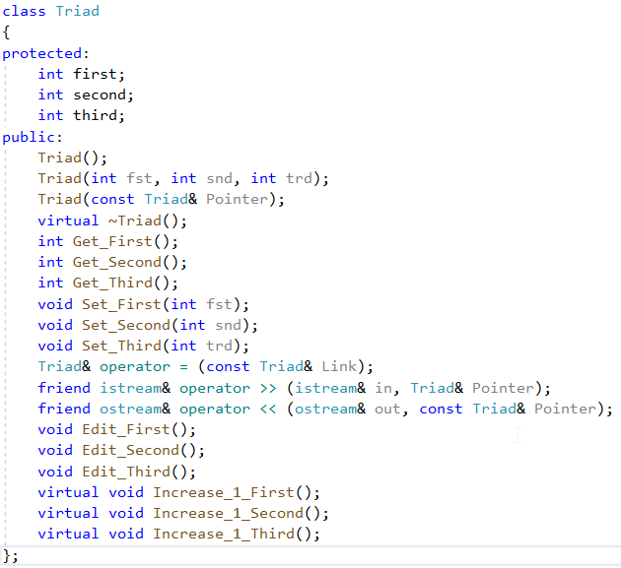

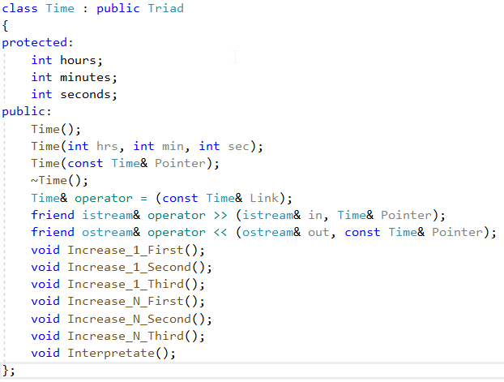

1. Для операций ввода и вывода использовались следующие операторы и функции:
   1. Ввод данных реализован с помощью оператора cin, используемых при реализации в главной функции и функций перегрузки оператора.

C:\Users\Асус\Documents\ShareX\Screenshots\2021-05\devenv_8HJRYBdhJf.png

C:\Users\Асус\Documents\ShareX\Screenshots\2021-05\devenv_dHykjlPZuD.png

* 1. Вывод данных реализован с помощью оператора cout, используемого при реализации в главной функции и функций перегрузки операторов ввода-вывода.

C:\Users\Асус\Documents\ShareX\Screenshots\2021-05\devenv_cjURuT5J8l.png

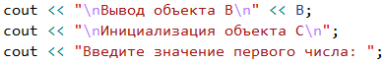

1. Поставленные задачи решены следующими действиями:
   1. Определение класса Object / Triad / Time было реализовано в заголовочном файле Object.h / Triad.h / Time.h, определение конструкторов, деструктора, селекторов и модификаторов класса – в файле Object.cpp / Triad.cpp / Time.cpp. Основной блок программы описан в главном файле Лабораторная работа № 18.5.cpp. Абстрактный класс Object имеет виртуальную функцию Show для реализации в других классах.
   2. При работе с объектами класса Vector пользователь имеет возможность добавить объекты других классов, унаследованных от класса Object с помощью метода Add. В качестве параметра метода используется указатель на объект типа Object.

C:\Users\Асус\Documents\ShareX\Screenshots\2021-05\devenv_Y9LLNCJyJ6.png

C:\Users\Асус\Documents\ShareX\Screenshots\2021-05\devenv_ylskAkcgJG.png

* 1. При работе с объектами классов Triad и Time обращение к конструктору без параметра аналогично выделению памяти под переменную. Обращение к конструктору с параметрами аналогично обращению к методу Init. Обращение к конструктору копирования аналогично оператору присваивания. Обращение к селекторам и модификаторам аналогично обращению к методам или к полям структуры.

C:\Users\Асус\Documents\ShareX\Screenshots\2021-05\devenv_AZ4Zsn9s5Z.png

C:\Users\Асус\Documents\ShareX\Screenshots\2021-05\devenv_NLOGejua2O.png

C:\Users\Асус\Documents\ShareX\Screenshots\2021-05\devenv_irWHM3Aehc.png

* 1. При работе с перегруженными операторами работа без объектов созданного класса происходит по умолчанию. Если при вызове перегруженных операторов используются объекты класса, то операторы работают согласно их определению в этом классе.

C:\Users\Асус\Documents\ShareX\Screenshots\2021-05\devenv_6xyqtpng5f.png

C:\Users\Асус\Documents\ShareX\Screenshots\2021-05\devenv_a8n0a3sgh3.png

**Диаграмма классов**

**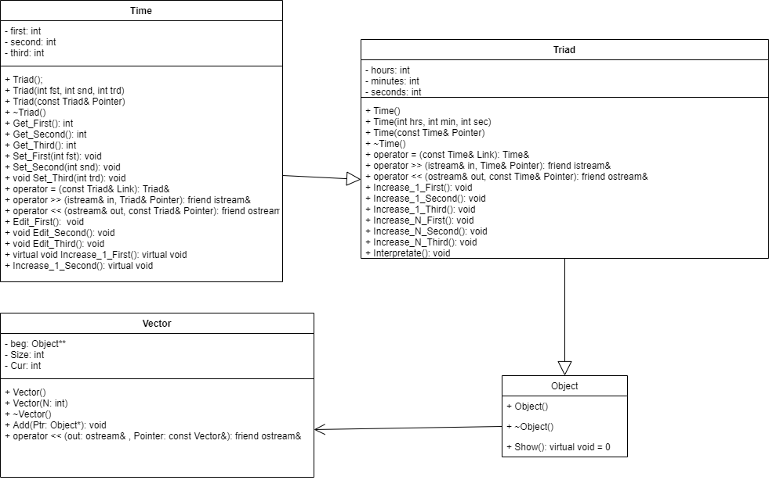**

**Реализация задачи на языке С++**

**Заголовочный файл Object.h**

#pragma once

class Object

{

public:

Object() {}

~Object() {}

virtual void Show() = 0;

};

**Заголовочный файл Vector.h**

#pragma once

#include "Object.h"

#include <iostream>

using namespace std;

class Vector

{

Object\*\* beg;

int Size;

int Cur;

public:

Vector();

Vector(int N);

~Vector();

void Add(Object\* Ptr);

friend ostream& operator << (ostream& out, const Vector& Pointer);

};

**Файл с описанием методов класса Vector.cpp**

#include "Vector.h"

#include <iostream>

Vector::Vector()

{

beg = 0;

Size = 0;

Cur = 0;

}

Vector::Vector(int N)

{

beg = new Object \* [N];

Size = N;

Cur = 0;

}

Vector::~Vector()

{

if (beg != 0)

{

delete[] beg;

}

beg = 0;

}

void Vector::Add(Object\* Ptr)

{

cout << "Добавляю объект в вектор...\n";

if (Cur < Size)

{

beg[Cur] = Ptr;

Cur++;

}

}

ostream& operator << (ostream& out, const Vector& Pointer)

{

if (Pointer.Size == 0)

{

out << "Вектор пуст" << endl;

}

Object\*\* p = Pointer.beg;

for (int i = 0; i < Pointer.Size; i++)

{

out << "Объект № " << i + 1 << endl << endl;

(\*p)->Show();

out << endl;

p++;

}

return out;

}

**Заголовочный файл Triad.h**

#pragma once

#include <iostream>

#include "Object.h"

using namespace std;

class Triad : public Object

{

protected:

int first;

int second;

int third;

public:

Triad();

Triad(int fst, int snd, int trd);

Triad(const Triad& Pointer);

virtual ~Triad();

int Get\_First();

int Get\_Second();

int Get\_Third();

void Set\_First(int fst);

void Set\_Second(int snd);

void Set\_Third(int trd);

Triad& operator = (const Triad& Link);

friend istream& operator >> (istream& in, Triad& Pointer);

friend ostream& operator << (ostream& out, const Triad& Pointer);

void Edit\_First();

void Edit\_Second();

void Edit\_Third();

virtual void Increase\_1\_First();

virtual void Increase\_1\_Second();

virtual void Increase\_1\_Third();

void Show();

};

**Файл с описанием методов класса Triad.cpp**

#include "Triad.h"

#include <iostream>

using namespace std;

Triad::Triad()

{

first = 0;

second = 0;

third = 0;

}

Triad::Triad(int fst, int snd, int trd)

{

first = fst;

second = snd;

third = trd;

}

Triad::Triad(const Triad& Pointer)

{

first = Pointer.first;

second = Pointer.second;

third = Pointer.third;

}

Triad::~Triad() // Деструктор

{

}

int Triad::Get\_First(){

return first;

}

int Triad::Get\_Second()

{

return second;

}

int Triad::Get\_Third()

{

return third;

}

void Triad::Set\_First(int fst)

{

first = fst;

}

void Triad::Set\_Second(int snd)

{

second = snd;

}

void Triad::Set\_Third(int trd)

{

third = trd;

}

Triad& Triad::operator = (const Triad& Link)

{

if (&Link != this)

{

first = Link.first;

second = Link.second;

third = Link.third;

}

return \*this;

}

istream& operator >> (istream& in, Triad& Pointer)

{

cout << "Введите значение первого числа: ";

in >> Pointer.first;

cout << "Введите значение второго числа: ";

in >> Pointer.second;

cout << "Введите значение третьего числа: ";

in >> Pointer.third;

return in;

}

ostream& operator << (ostream& out, const Triad& Pointer)

{

cout << "Триада чисел:\n";

out << "Певрое число: " << Pointer.first << endl;

out << "Второе число: " << Pointer.second << endl;

out << "Третье число: " << Pointer.third << endl;

return out;

}

void Triad::Edit\_First()

{

cout << "Введите новое значение первого числа: ";

int fst;

cin >> fst;

first = fst;

}

void Triad::Edit\_Second()

{

cout << "Введите новое значение второго числа: ";

int snd;

cin >> snd;

second = snd;

}

void Triad::Edit\_Third()

{

cout << "Введите новое значение третьего числа: ";

int trd;

cin >> trd;

third = trd;

}

void Triad::Increase\_1\_First()

{

first++;

}

void Triad::Increase\_1\_Second()

{

second++;

}

void Triad::Increase\_1\_Third()

{

third++;

}

void Triad::Show(){

cout << "Триада чисел:\n";

cout << "Певрое число: " << first << endl;

cout << "Второе число: " << second << endl;

cout << "Третье число: " << third << endl;

}

**Заголовочный файл Time.h**

#pragma once

#include "Triad.h"

#include <iostream>

using namespace std;

class Time : public Triad

{

protected:

int hours;

int minutes;

int seconds;

public:

Time();

Time(int hrs, int min, int sec);

Time(const Time& Pointer);

~Time();

Time& operator = (const Time& Link);

friend istream& operator >> (istream& in, Time& Pointer);

friend ostream& operator << (ostream& out, const Time& Pointer);

void Increase\_1\_First();

void Increase\_1\_Second();

void Increase\_1\_Third();

void Increase\_N\_First();

void Increase\_N\_Second();

void Increase\_N\_Third();

void Interpretate();

void Show();

};

**Файл с описанием методов класса Time.cpp**

#include "Time.h"

#include <iostream>

using namespace std;

Time::Time()

{

hours = 0;

minutes = 0;

seconds = 0;

}

Time::Time(int hrs, int min, int sec)

{

hours = hrs;

minutes = min;

seconds = sec;

}

Time::Time(const Time& Pointer)

{

hours = Pointer.hours;

minutes = Pointer.minutes;

seconds = Pointer.seconds;

}

Time::~Time()

{

}

Time& Time::operator = (const Time& Link)

{

if (&Link != this)

{

hours = Link.hours;

minutes = Link.minutes;

seconds = Link.seconds;

}

return \*this;

}

istream& operator >> (istream& in, Time& Pointer)

{

cout << "Введите значение часов: ";

in >> Pointer.hours;

while (Pointer.hours < 0 || Pointer.hours > 23)

{

cout << "Введено неправильно число часов. Введите новое значение часов: ";

cin >> Pointer.hours;

}

cout << "Введите значение минут: ";

in >> Pointer.minutes;

while (Pointer.minutes < 0 || Pointer.minutes > 60)

{

cout << "Введено неправильно число минут. Введите новое значение минут: ";

cin >> Pointer.minutes;

}

cout << "Введите значение секунд: ";

in >> Pointer.seconds;

while (Pointer.seconds < 0 || Pointer.seconds > 60)

{

cout << "Введено неправильно число секунд. Введите новое значение секунд: ";

cin >> Pointer.seconds;

}

return in;

}

ostream& operator << (ostream& out, const Time& Pointer)

{

cout << "Время:\n";

out << "Часов: " << Pointer.hours << endl;

out << "Минут: " << Pointer.minutes << endl;

out << "Секунд: " << Pointer.seconds << endl;

return out;

}

void Time::Increase\_1\_First()

{

hours++;

}

void Time::Increase\_1\_Second()

{

minutes++;

}

void Time::Increase\_1\_Third()

{

seconds++;

}

void Time::Increase\_N\_First(){

int N;

cout << "Введите число, на которое хотите увеличить количество часов: ";

cin >> N;

hours = (hours + N) % 24;

}

void Time::Increase\_N\_Second()

{

int N;

cout << "Введите число, на которое хотите увеличить количество минут: ";

cin >> N;

minutes += N;

hours = (hours + minutes / 60) % 24;

minutes = minutes % 60;

}

void Time::Increase\_N\_Third()

{

int N;

cout << "Введите число, на которое хотите увеличить количество секунд: ";

cin >> N;

seconds += N;

minutes = minutes + seconds / 60;

hours = (hours + minutes / 60) % 24;

minutes = minutes % 60;

seconds = seconds % 60;

}

void Time::Interpretate()

{

hours = first % 24;

minutes = second % 60;

seconds = third % 60;

}

void Time::Show()

{

cout << "Время:\n";

cout << "Часов: " << hours << endl;

cout << "Минут: " << minutes << endl;

cout << "Секунд: " << seconds << endl;

}

**Файл с главной программой Лабораторная работа № 18.5.cpp**

#include <iostream>

#include "Object.h"

#include "Triad.h"

#include "Time.h"

#include "Vector.h"

using namespace std;

int main()

{

system("chcp 1251>nul");

Vector Vec(4);

cout << "Инициализация объекта Z\n";

Time Z;

cin >> Z;

Object\* p = &Z;

cout << "Вывод объекта Z\n";

p->Show();

Vec.Add(p);

cout << "Инициализация объекта A\n";

Triad A;

cin >> A;

cout << "Вывод объекта A\n" << A;

p = &A;

Vec.Add(p);

cout << "Инициализация объекта B\n";

Triad B(12, 3, 6);

cout << "Вывод объекта B\n" << B;

p = &B;

Vec.Add(p);

cout << "Инициализация объекта C\n";

cout << "Введите значение первого числа: ";

int fst;

cin >> fst;

cout << "Введите значение второго числа: ";

int snd;

cin >> snd;

int trd;

cout << "Введите значение третьего числа: ";

cin >> trd;

Triad C;

C.Set\_First(fst);

C.Set\_Second(snd);

C.Set\_Third(trd);

cout << "Вывод объекта C\n";

p = &C;

p->Show();

Vec.Add(p);

cout << "Вывод элементов вектора...\n" << Vec << endl;

}

**Ответы на вопросы**

1. Функция, равная нулю, ее нельзя вызвать
2. Класс без методов и полей
3. Для наследования от них нормальных классов, симуляция абстрактных сущностей
4. Функции, переопределенные в классах-наследниках
5. При полиморфизме друг друга замещают классы а не функции
6. От «фигуры» наследуются «треугольник» и «круг»
7. Вывод площади для предыдущей иерархии
8. При использовании виртуальных функций